
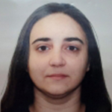
Билевич Людмила Викторовна
Обучающийся. Группа ПЛГд-501
1

- 38

Назад

Б1.В.ДВ.03.01 Основы проектирования упаковки

Лунина Анна Викторовна
Научно-педагогический работник
В списке

Контроль знаний
Тестирование
Отправка работ
Практическая работа
Промежуточная аттестация (итоговый тест) Доступ в период сессии

Учебные материалы
Аннотация
Тема №2
Задание
Пример технического задания
Образец оформления презентации
Пример упаковки
Перечень основной и дополнительной учебной литературы
Перечень ресурсов информационно-телекоммуникационной сети «Интернет»
Видео-материалы

​№1. Разработка упаковки (тематика по выбору обучающегося).
Примерная тематика:
- Подарочная упаковка.
- Упаковка для молочной продукции.
- Упаковка для безалкогольных напитков.
- Упаковка для соков.
- Упаковка для вина.
- Упаковка для чая.
- Упаковка для кофе.
- Кондитерская упаковка.
- Упаковка для крупы.
- Упаковка для джема.
- Упаковка для игрушки.
- Упаковка для телефона.
- Упаковка для галантереи.
- Упаковка для канцтоваров.
- Упаковка для посуды.
Работа сдается в исходном формате + презентация в формате PDF + техническое задание.
Понятия и темы для практической отработки:
Разработка логотипа и торговой марки для продукта, пиктограммы, применяемые в упаковке.
Разработка художественного оформления упаковки для серии продукции.
Конструирование упаковки.
Проектирование упаковки.
Составление ТЗ, маркетинговое исследование рынка, эскизный проект, техническое предложение.
Особенности упаковки. Особенности композиции упаковки. Особенности эргономики упаковки. Упаковка как системный объект. Средства проектирования. Целеполагание в дизайне упаковки.
Пример подачи работы:
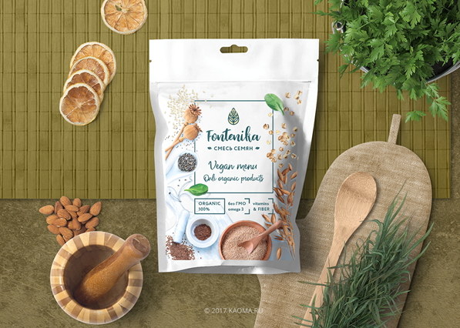
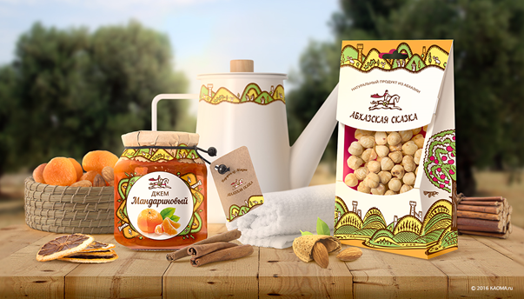
Задание №2. Составить 1 презентацию с мультимедийным материалом по одной теме из предложенных (не менее 15 слайдов):
- Структура упаковки. Расчет размеров.
- Композиция нестандартных форм.
- Основные требования к упаковке.
- Рекламные функции упаковки.
- Информация о товаре, производителе и законодательство о рекламе.
- Претестинг упаковки.
Пример подачи презентации:
Не делайте презентацию один в один как в примере подачи – больше творческого подхода в оформлении презентаций, больше разнообразных визуальных концепций – уделяйте графическому оформлению презентаций столько же внимания, сколько и анализу текстового содержания.
